**Київський національний університет імені Тараса Шевченка**

**факультет радіофізики, електроніки та комп’ютерних систем**

**Системне програмне забезпечення**

Лабораторна робота № 4

Тема: «Зовнішні процедури мовою асемблера»

Роботу виконав

студент 3 курсу

спеціальності “КІ-СА”

Ситниченко Денис Вікторович

Київ 2021

**Мета роботи і постановка задачі**

**Мета роботи:**

набуття практичних навичок дослідження методики програмування мовою асемблера із застосуванням приватнихзовнішніх процедур і бібліотечних функцій в процесорах сімейства х86.

**Початкові дані:**

програми, що розроблено відповідно до попереднього лабораторного завдання щодо створення програм із вбудованими процедурами для перетворення цілечисельних даних-перенесення масивів, обчислення функції (лаб3).

**Необхідно:**

Модифікувати програми мовою асемблера та надати пояснення щодо виконання дій у процесорі при застосуванні зовнішніх процедур.

**Лістинг програми з коментарем та описом роботи.**

**Завдання 1**

**Головний модуль:**

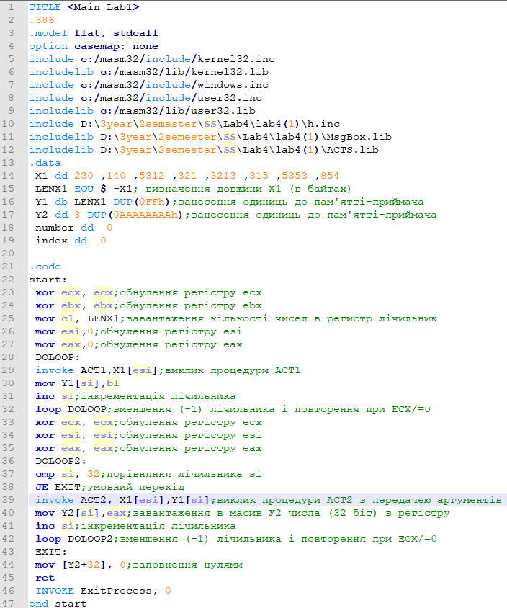

**Модуль ACTS(dll)**

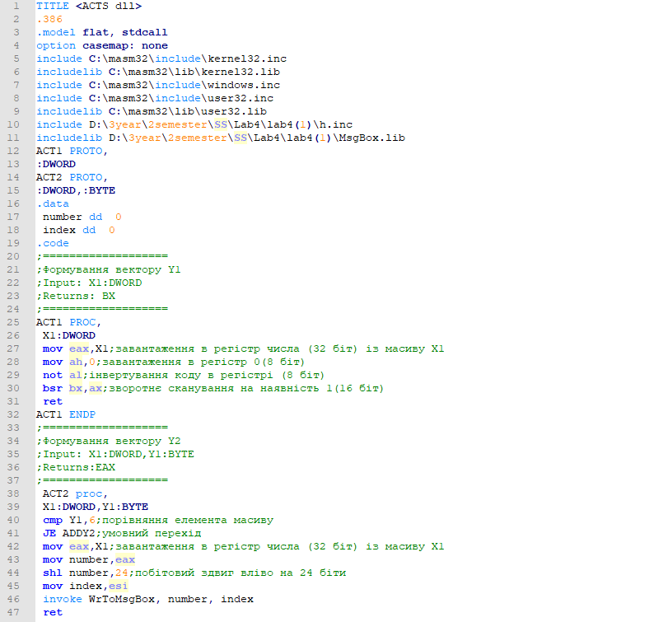

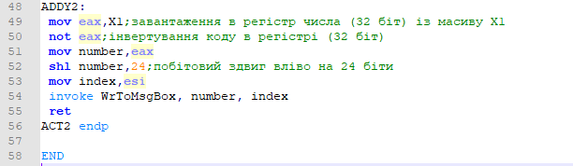

**Модуль MsgBox(dll)**

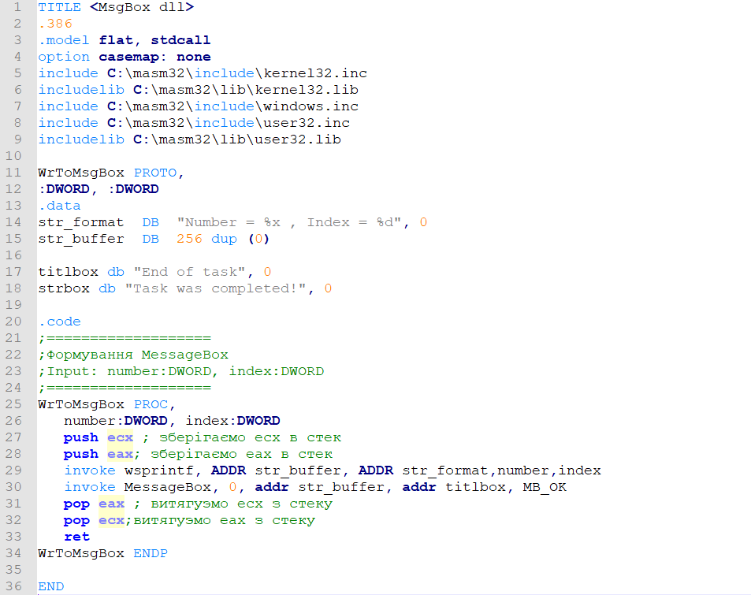

**Файл з заголовками h.inc**

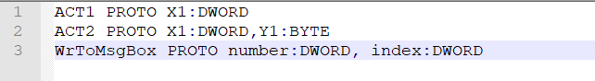

**Завдання 2**

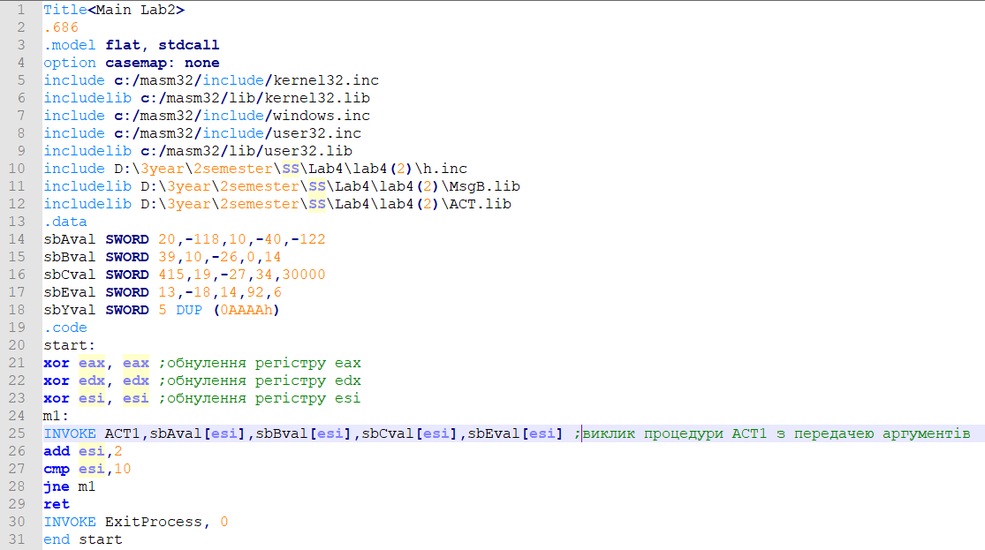**Головний модуль:**

**Файл з заголовками h.inc**



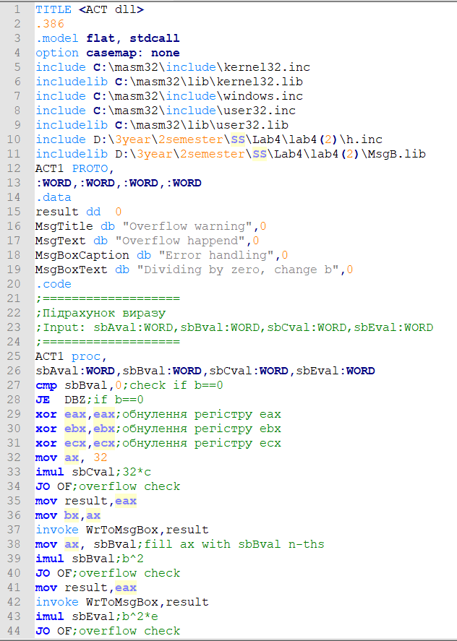 **Модуль ACT(dll)**

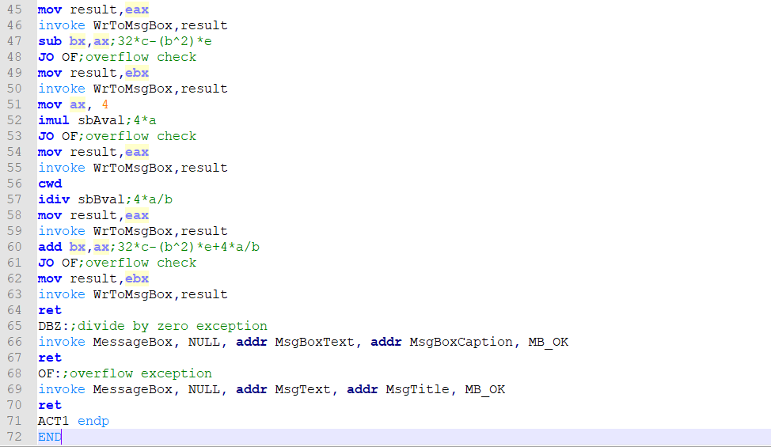

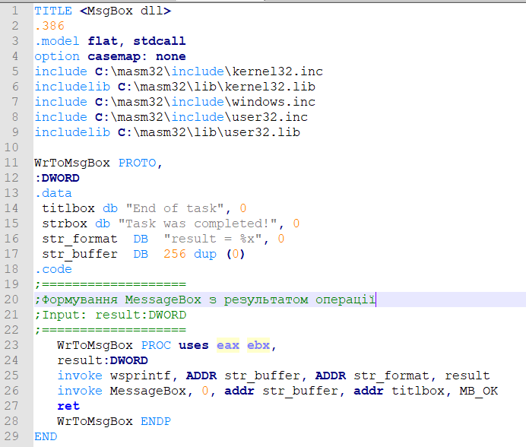**Модуль MsgBox(dll)**

**Рrintscreen екрана налагоджувача відповідно до етапів виконання програм.**

**Завдання 1**

**Перед початком виконання:**

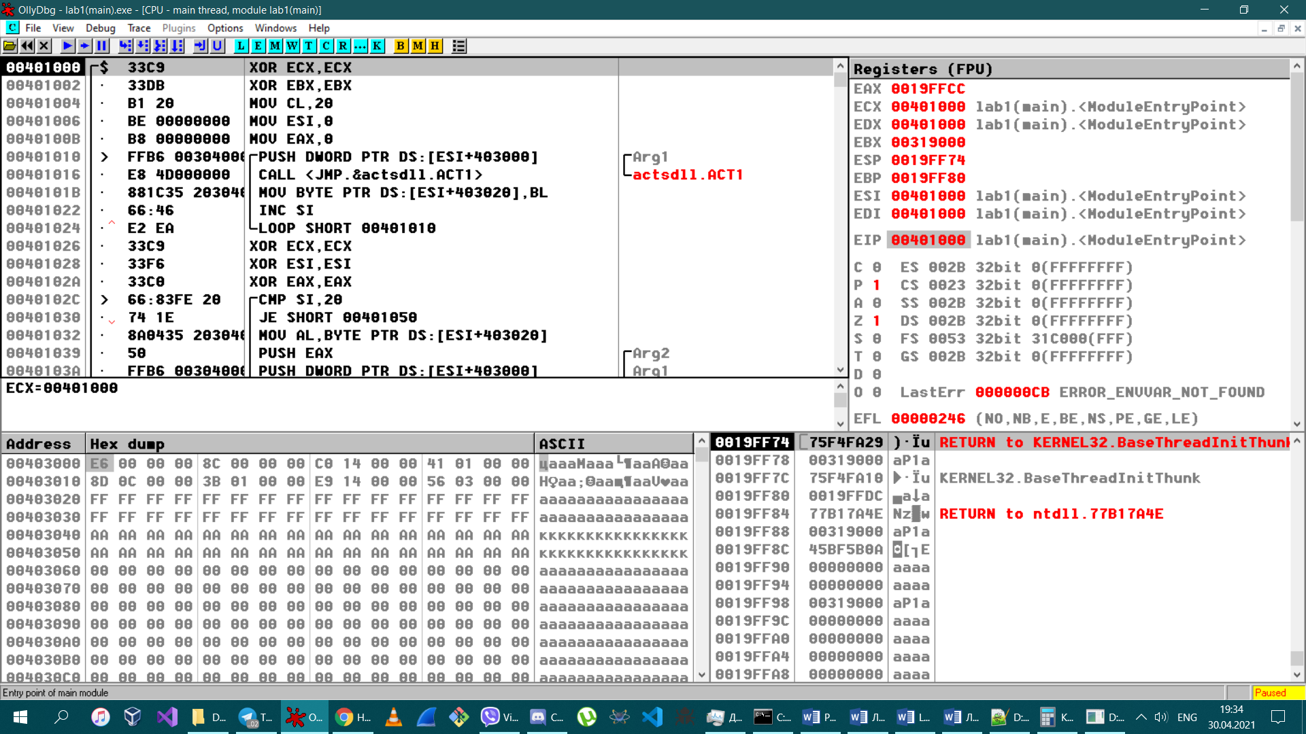

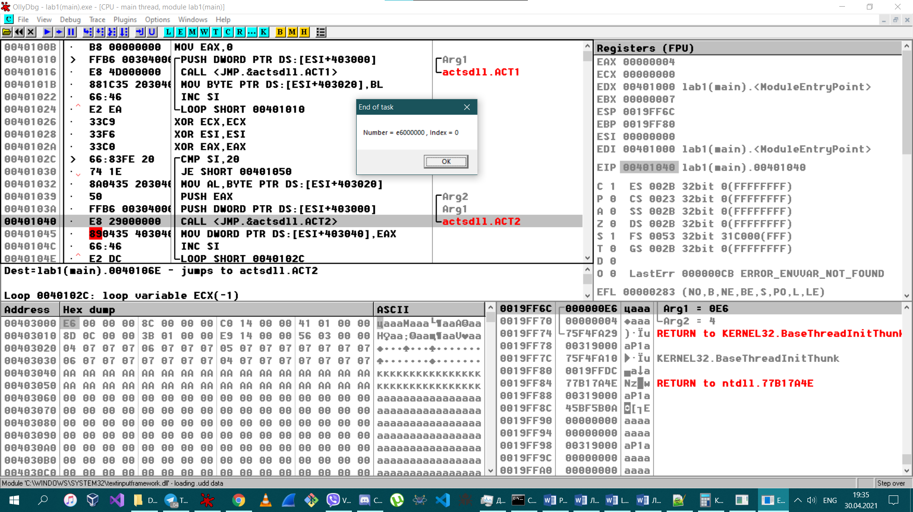

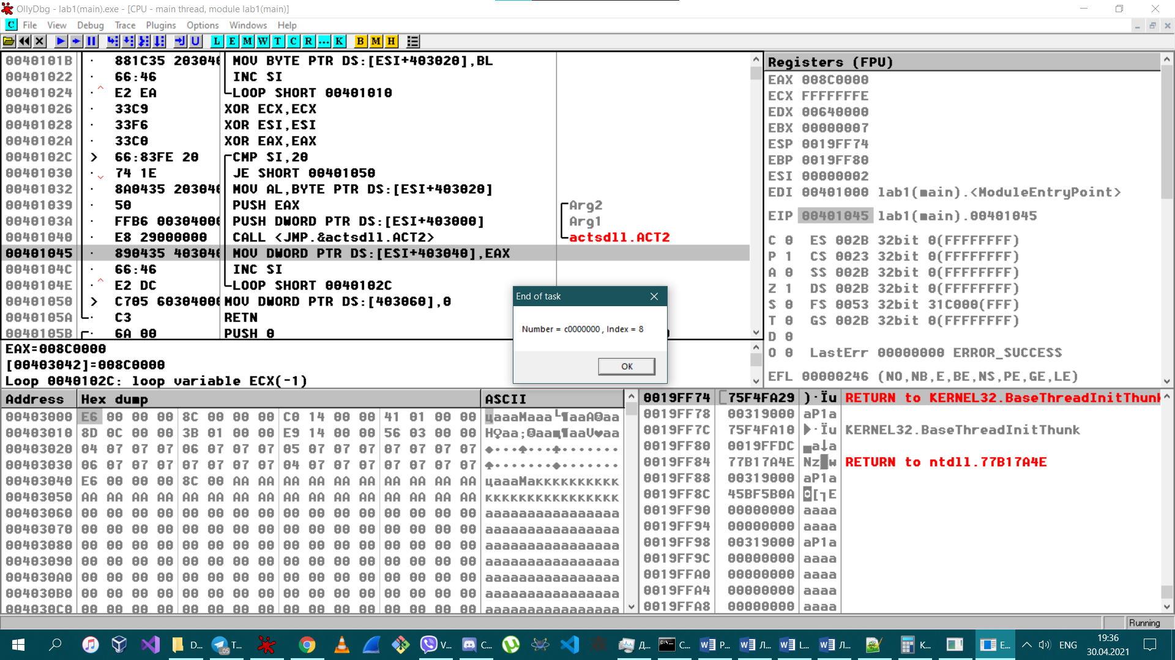

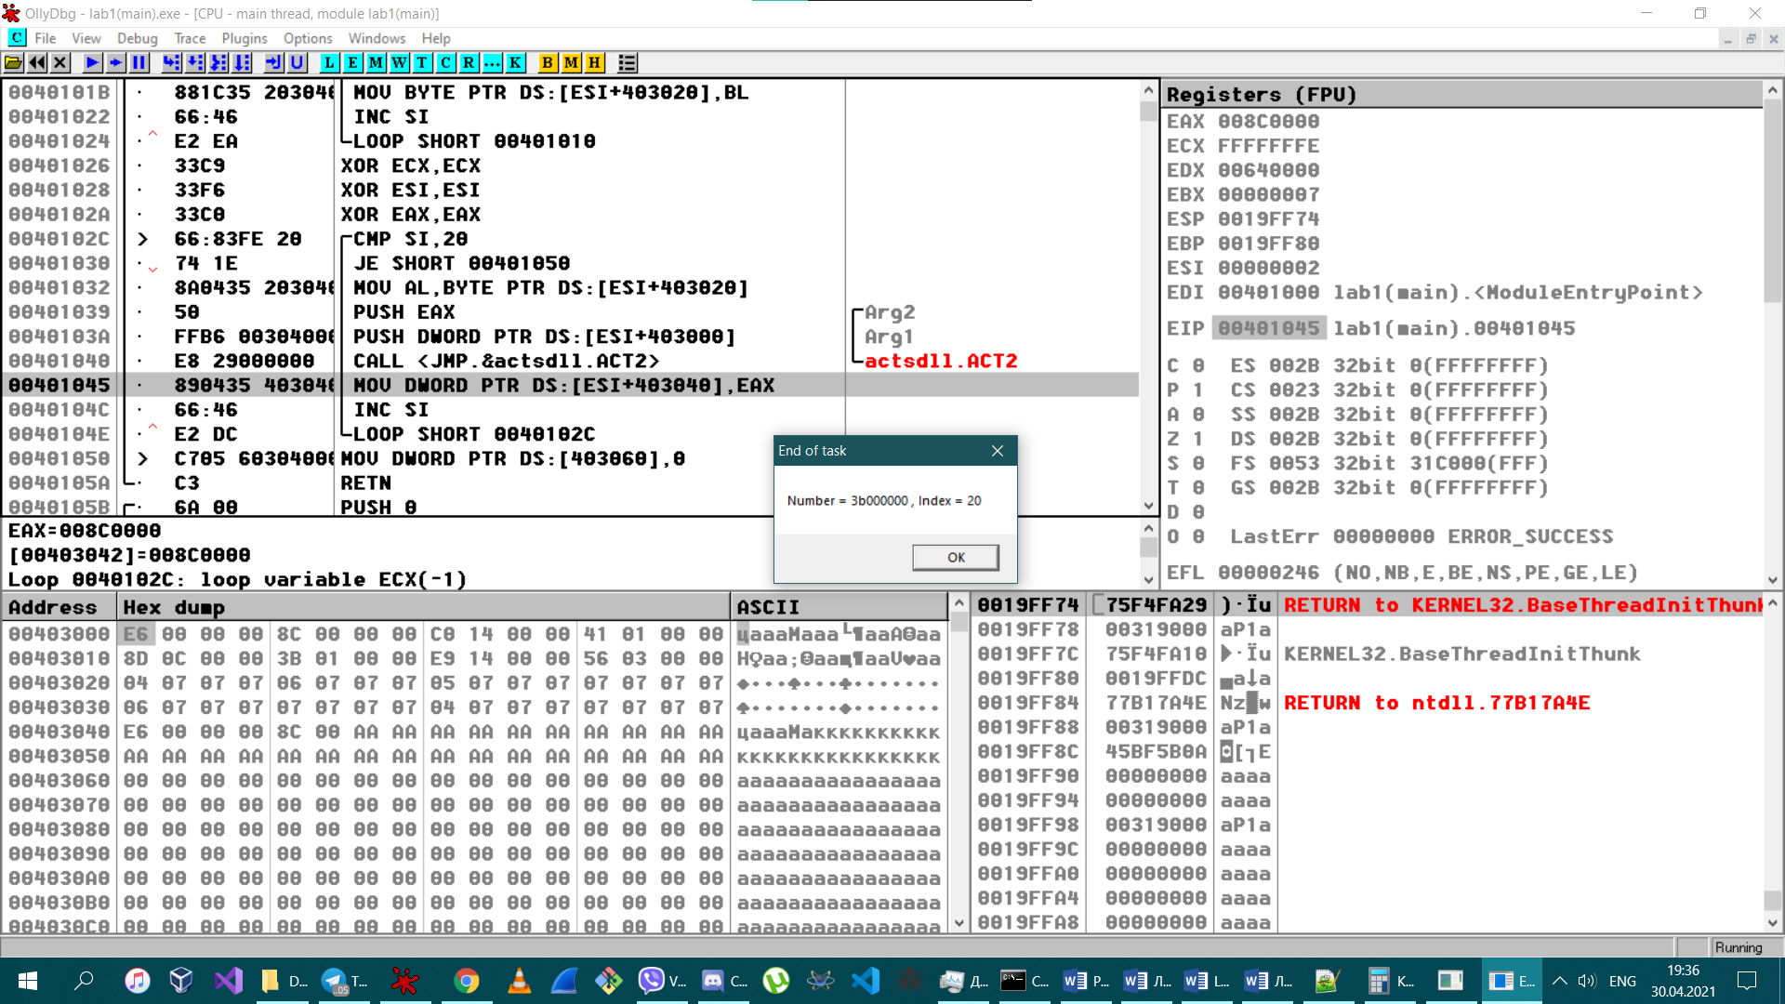

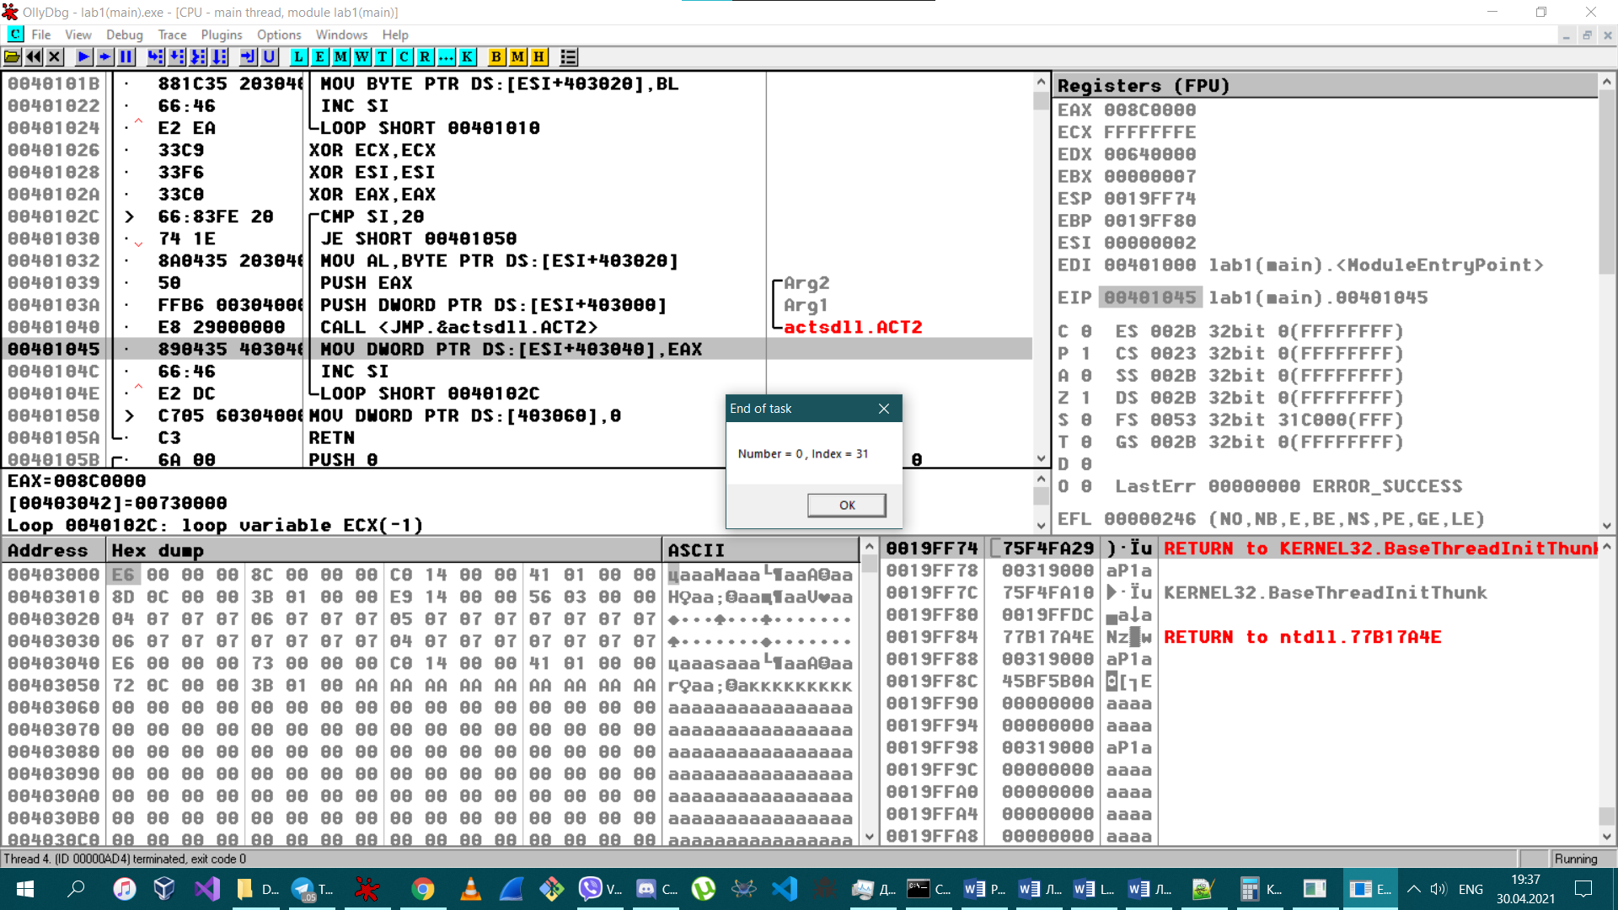 **Остання ітерація та кінець виконання програми:**

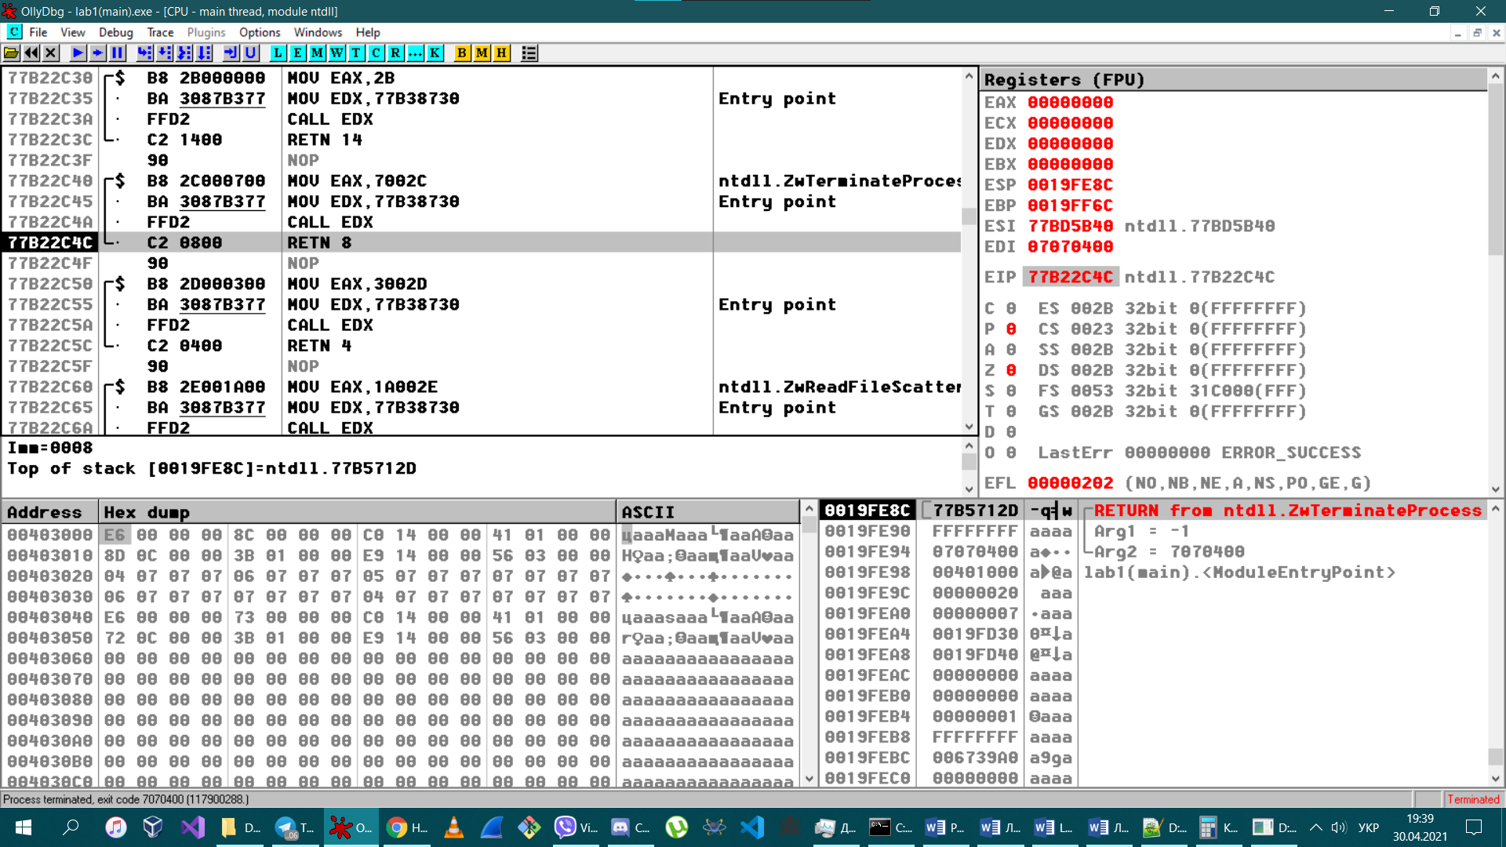

**Завдання 2**

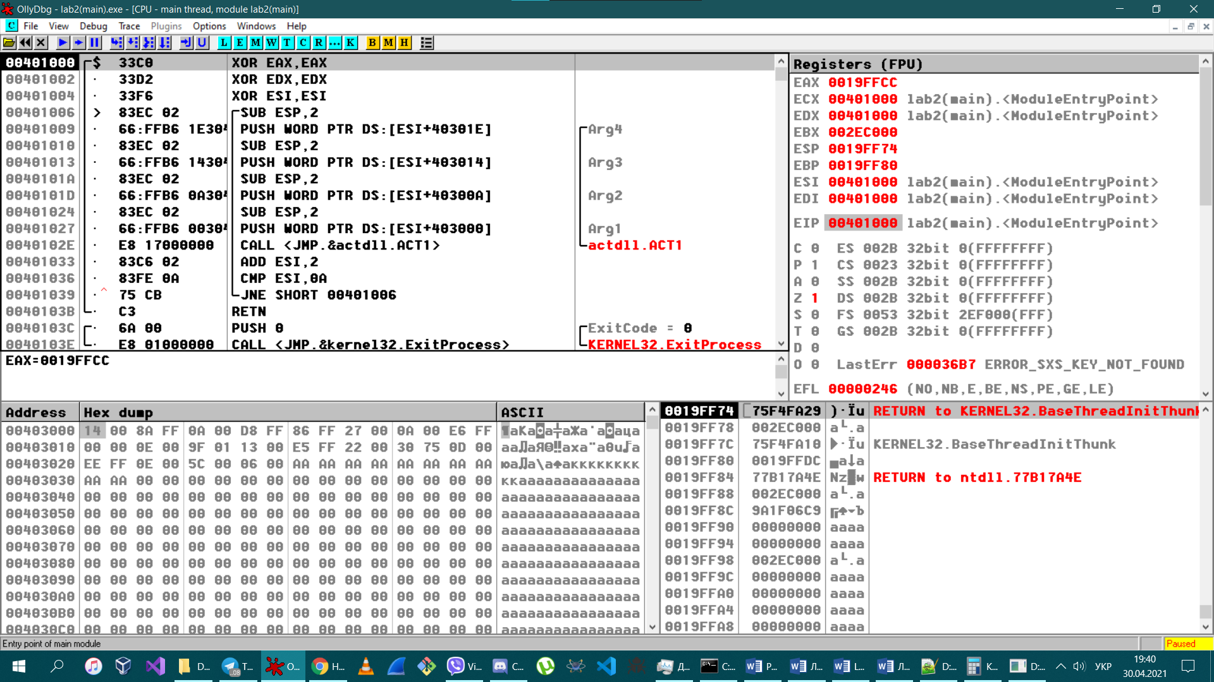**Перед початком виконання:**

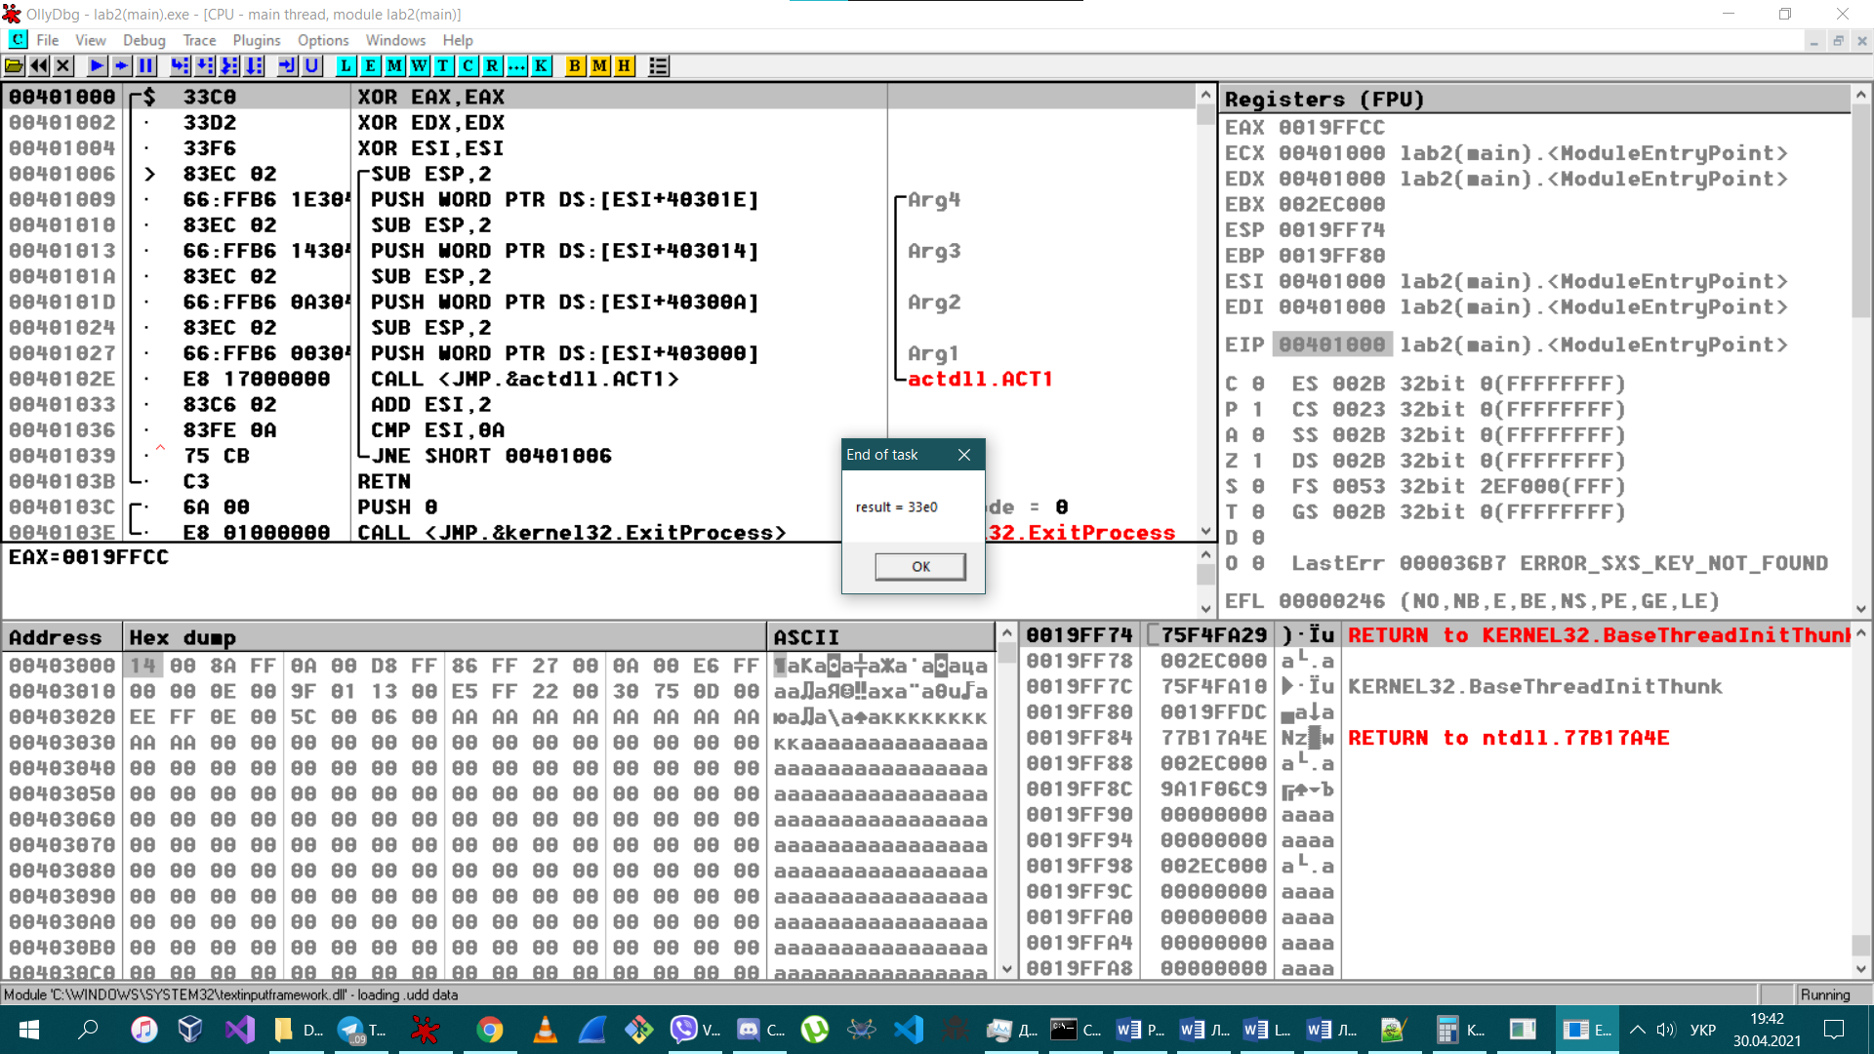

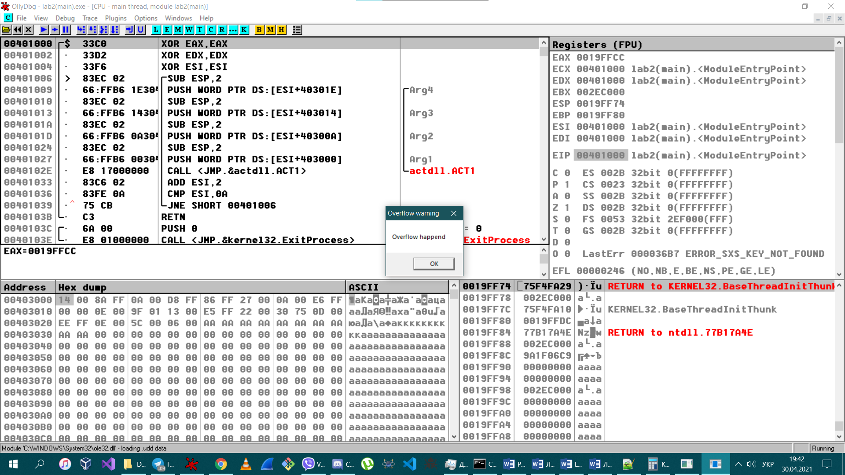

**Кінець виконання програми:**

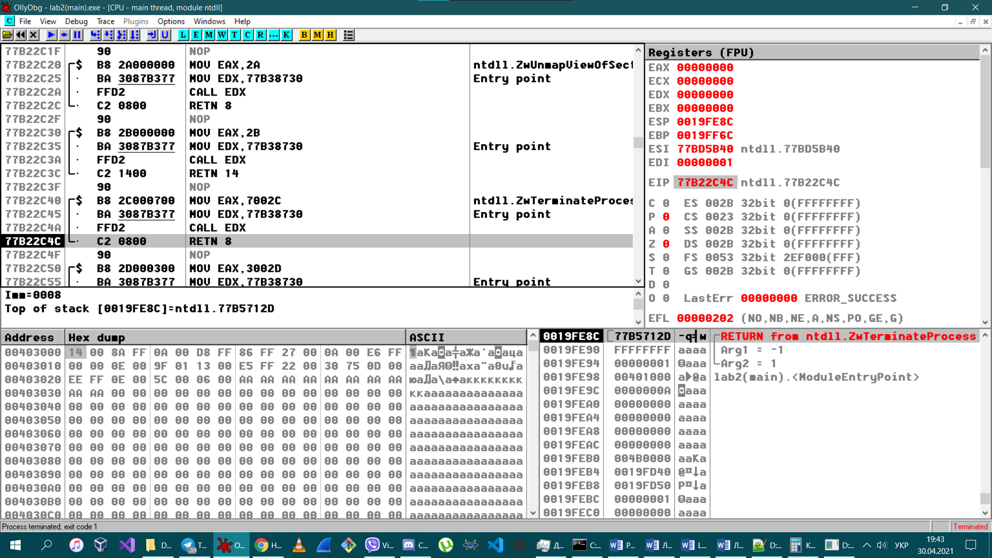

**Графічне пояснення щодо особливостей структури програм із застосуванням зовнішніх процедур та DLL.**

**Завдання 1**

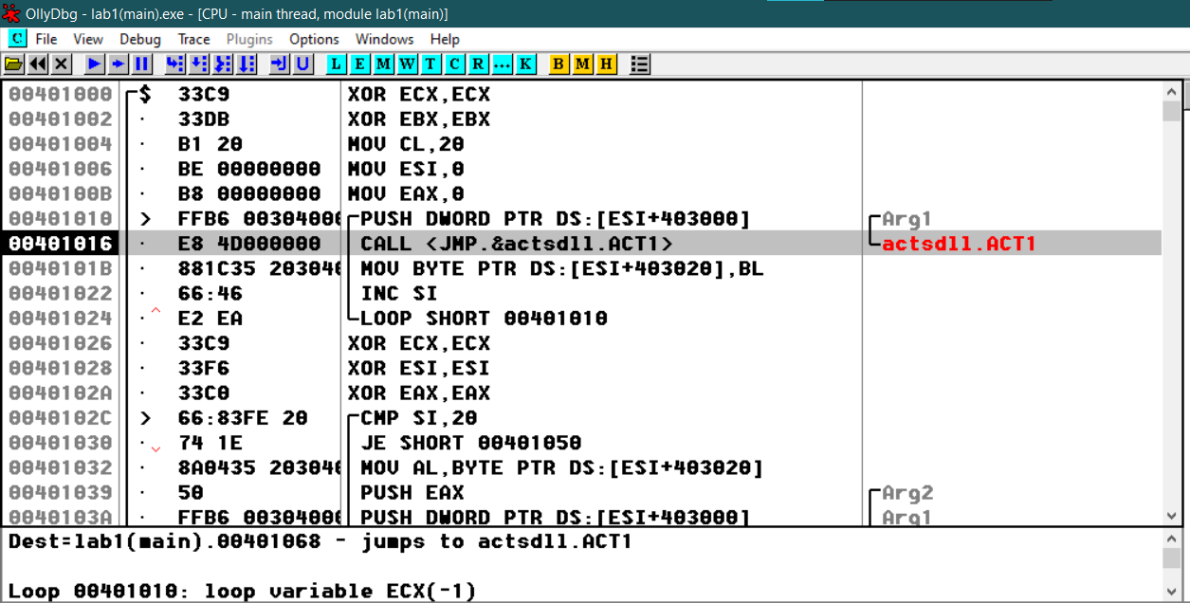Перехід до виклику функції з DLL файлу

Повернення до головного модуля 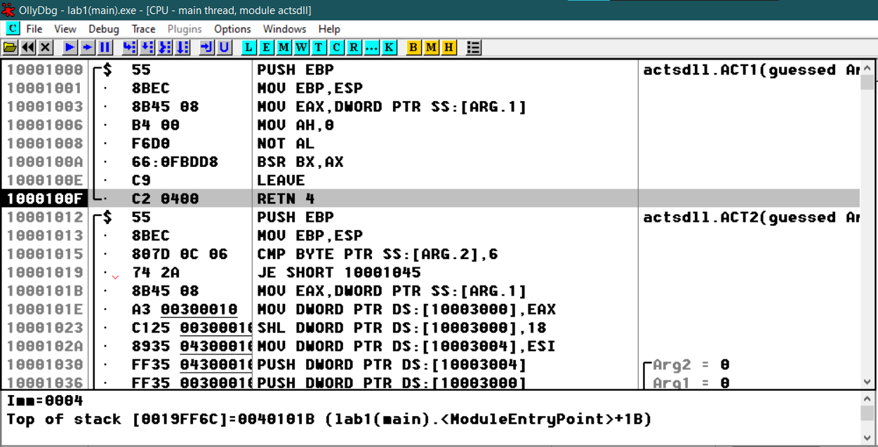

Точка повернення в головному модулі

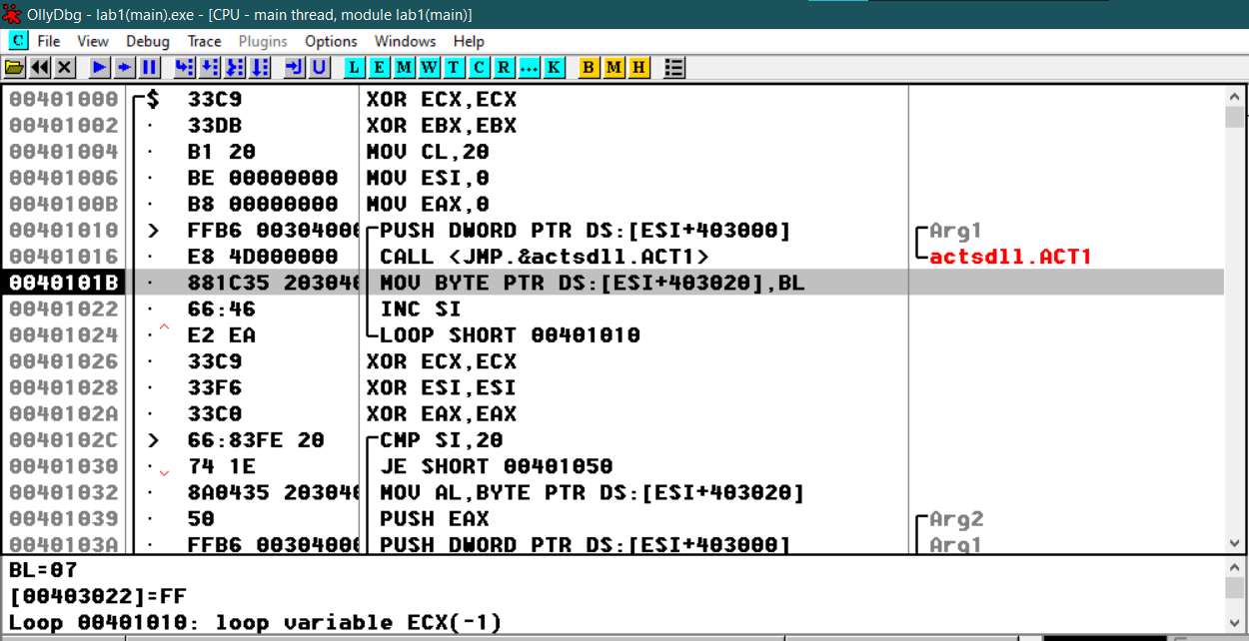

**Висновок:** були набуті практичні навички зі створення dll та роботи з зовнішніми процедурами.